PODER JUDICIAL
TRIBUNAL ELECTORAL DEL PODER
JUDICIAL DE LA FEDERACION

NOTA Aclaratoria relativa al Acuerdo que establece las normas y políticas generales para la entrega-recepción de los asuntos y recursos asignados a los servidores públicos del Tribunal Electoral del Poder Judicial de la Federación al momento de separarse de su empleo, cargo o comisión, publicado el 7 de enero de 2016.

Al margen un logotipo, que dice: Tribunal Electoral del Poder Judicial de la Federación.- Presidencia.- Coordinación de Asuntos Jurídicos.
NOTA ACLARATORIA RELATIVA AL ACUERDO QUE ESTABLECE LAS NORMAS Y POLÍTICAS GENERALES PARA LA ENTREGA-RECEPCIÓN DE LOS ASUNTOS Y RECURSOS ASIGNADOS A LOS SERVIDORES PÚBLICOS DEL TRIBUNAL ELECTORAL DEL PODER JUDICIAL DE LA FEDERACIÓN AL MOMENTO DE SEPARARSE DE SU EMPLEO, CARGO O COMISIÓN, PUBLICADO EL 7 DE ENERO DE 2016.
El Acuerdo de referencia fue aprobado en sus términos por la Comisión de Administración del Tribunal Electoral del Poder Judicial de la Federación, por lo que la certificación realizada por la autoridad facultada para ello, se realizó con el texto de origen que fue presentado ante dicha instancia.
No obstante que el citado Acuerdo incluye un “anexo 2” que, derivado de un error no fue publicado en su oportunidad, se da a conocer el Anexo 2 denominado “Contenido mínimo para la integración de los
libros blancos”.
México, D.F., a 29 de enero de 2016.- El Secretario Administrativo, Jorge Enrique Mata Gómez.- Rúbrica.

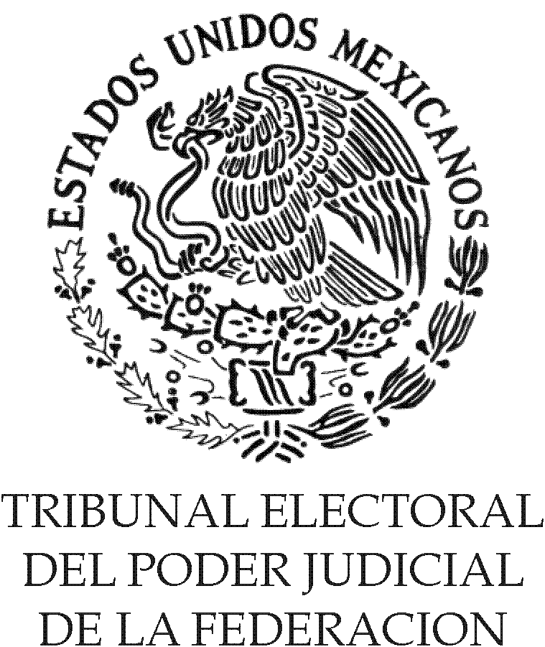 | CONTENIDO MÍNIMO PARA LA INTEGRACIÓN DE LOS LIBROS BLANCOS  (2)

Los Libros Blancos deberán considerar los siguientes apartados:
I. Presentación. En este apartado se describirá el nombre y objetivo del programa y/o proyecto; periodo de vigencia que se documenta; ubicación geográfica; principales características técnicas; unidades administrativas participantes, y nombre y firma del titular de la unidad administrativa.
II. Fundamento legal y objetivo del Libro Blanco.
III. Antecedentes. En este apartado se deberá señalar la problemática general que motivó la ejecución del programa y/o proyecto.
IV. Marco normativo aplicable a las acciones realizadas durante la ejecución del programa
y/o proyecto.
V. Síntesis ejecutiva del programa y/o proyecto. Este apartado incluirá una breve descripción cronológica de las principales acciones realizadas desde la planeación, ejecución, seguimiento y puesta en operación, hasta el informe final del responsable de su realización.
VI. Acciones realizadas. El objetivo de este apartado es integrar la documentación suficiente que permita la evaluación de las principales acciones realizadas durante la ejecución y puesta en operación del programa y/o proyecto, como mínimo se deberá incluir la documentación referente a los siguientes puntos: programa de trabajo, presupuesto y calendario de gasto autorizado, integración de expedientes y/o proyectos ejecutivos, documentación soporte de la aplicación de los recursos.
VII. Seguimiento y control. En este punto se integrarán los informes periódicos sobre los avances y situación del programa y/o proyecto; las acciones realizadas para corregir o mejorar su ejecución; las intervenciones de control y auditorías practicadas, y la atención a las observaciones determinadas.
VIII. Resultados y beneficios alcanzados. En este apartado se precisará el cumplimiento de los objetivos y metas del programa y/o proyecto, los resultados y beneficios obtenidos a través de ellos.
EL SUSCRITO, LICENCIADO JORGE ENRIQUE MATA GÓMEZ, SECRETARIO DE LA COMISIÓN DE ADMINISTRACIÓN DEL TRIBUNAL ELECTORAL DEL PODER JUDICIAL DE LA FEDERACIÓN, CON FUNDAMENTO EN LO DISPUESTO EN EL ARTÍCULO 170, FRACCIÓN VIII, DEL REGLAMENTO INTERNO DEL CITADO ÓRGANO JURISDICCIONAL.
CERTIFICA
Que el presente documento en 2 fojas, corresponde al Anexo 2 del “Acuerdo que establece las normas y políticas generales para la entrega-recepción de los asuntos y recursos asignados a los servidores públicos del Tribunal Electoral del Poder Judicial de la Federación al momento de separarse
de su empleo, cargo o comisión”, aprobado por la Comisión de Administración mediante acuerdo 353/S12(8-XII-2015) emitido en la Décima Segunda Sesión Ordinaria, celebrada el 8 de diciembre de 2015, que obra en los archivos de la Coordinación de Asuntos Jurídicos. DOY FE.
México, Distrito Federal, 14 de enero de 2016.- El Secretario de la Comisión de Administración del Tribunal Electoral del Poder Judicial de la Federación, Jorge Enrique Mata Gómez.- Rúbrica.

